Добрый день!

ИП на УСН дох-расх.

В 2024 г. был заключён договор аренды нежилого помещения, в соответствии с условиями которого Арендная плата (далее по тексту - АП) состоит из постоянной АП и переменной АП
Переменная АП дословно в дог:

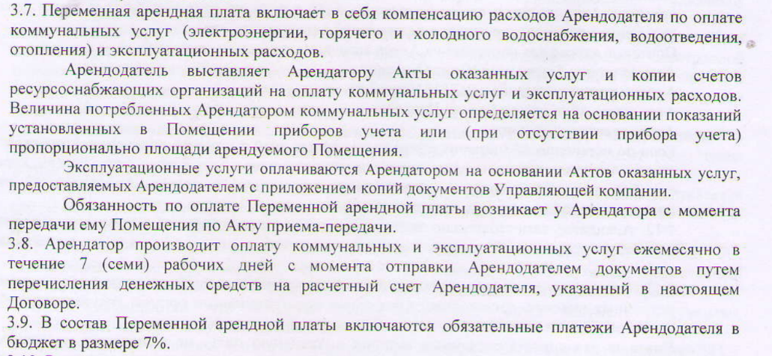

В связи с внесением изменений в законодательство, а именно возникновением обязательства по начислению и уплате НДС с 01.01.2025 г. при превышении лимита доходов, стороны подписали дополнительное соглашение (далее по тексту ДС) к договору аренды, по которому
п. 3.7. дополнили следующим абзацем:
«Возмещение коммунальных услуг не является объектом обложения НДС, так как Арендодатель не является поставщиком этих услуг и действует в интересах Арендатора без цели извлечения прибыли.»

УПД на возмещения КУ выставляется отдельно с приложением документов ресурсоснабжающих организаций, сумму возмещения равна сумме всех квитанций/актов/УПД от поставщиков ресурсов/КУ.

Пример заполнения табличной части УПД
(строка 1 = сумма за ЖКУ; строка 2 = сумма за эл. энергию):

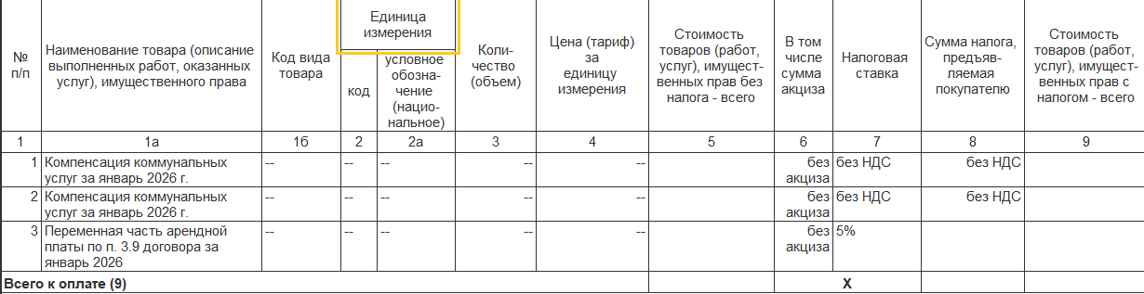

ВОПРОС:
При таком документальном оформлении есть ли риск доначисления НДС, если да, то как необходимо оформить отношения с Арендатором, чтобы избежать претензий со стороны налоговых органов.

Заранее благодарю!

